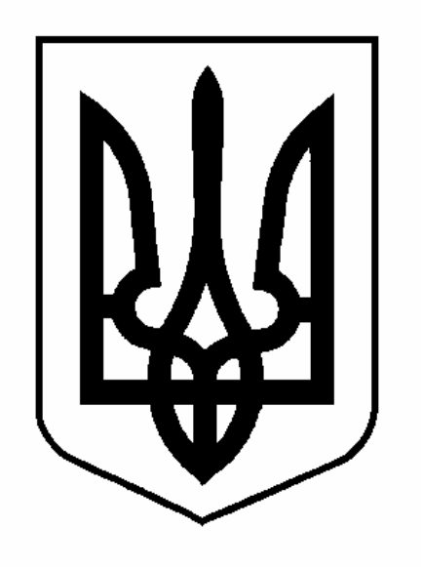

КАХОВСЬКА МІСЬКА РАДА

ХЕРСОНСЬКОЇ ОБЛАСТІ

ВИКОНАВЧИЙ КОМІТЕТ

РІШЕННЯ

16.12.2020 | м. Каховка | № 291

Про внесення змін до рішення виконавчого
комітету міської ради від 13.02.2018 № 48
“Про Положення та склад міської

координаційної ради з питань розвитку

Українського козацтва при виконавчому

комітеті міської ради"

З метою створення ефективного механізму взаємодії місцевих органів виконавчої влади, виконавчих органів ради та козацьких громадських організацій щодо розвитку історичних, патріотичних, господарських та культурних традицій Українського козацтва, відповідно до Указу Президента України від 04.06.2005 року № 916/2005 “Про Раду Українського козацтва”, відповідно до рішення міської координаційної ради з питань розвитку Українського козацтва при виконавчому комітеті міської ради від 08.10.2020 року № 2, а також у зв’язку з кадровими змінами, керуючись статтею 27 Закону України “Про місцеве самоврядування в Україні”, виконком міської ради
ВИРІШИВ:
1. Внести зміни до складу міської координаційної ради з питань розвитку Українського козацтва при виконавчому комітеті міської ради, затвердженого рішенням виконкому від 13.02.2018 № 48 “Про Положення та склад міської координаційної ради з питань розвитку Українського козацтва при виконавчому комітеті міської ради”, а саме: 1) вивести зі складу міської координаційної ради з питань розвитку Українського козацтва при виконавчому комітеті міської ради Семенова Миколу Анатолійовича;
2) ввести до складу міської координаційної ради з питань розвитку Українського козацтва при виконавчому комітеті міської ради начальника відділу у справах молоді та спорту Каховської міської ради Левчик Лідію Вікторівну;
3) затвердити секретарем міської координаційної ради з питань розвитку Українського козацтва при виконавчому комітеті міської ради начальника відділу у справах молоді та спорту Каховської міської ради Левчик Лідію Вікторівну.
2. Контроль за виконанням цього рішення покласти на керуючого справами виконкому Чернявського В.В.

Міський голова Віталій НЕМЕРЕЦЬ

